Pracovní list: Co je celní válka?

**Informace pro učitele**

Pracovní list nabízí žákům možnost přemýšlet nad slovním spojením celní válka. Pojmu z oblasti diplomacie, ekonomie a světového obchodu se pokusí porozumět na příkladu situace z dubna 2025, kdy americký prezident Donald Trump přišel se silně protekcionistickými návrhy ve snaze posílit výrobní odvětví v USA. Žáci budou analyzovat reportáž a další mediální ohlasy událostí. Budou se snažit formulovat vlastní definici toho, co celní válka znamená a jak může ovlivnit život běžných občanů států, které se jí účastní. Aktivita je postavena na konstruktivistickém pedagogickém přístupu počítajícím s aktivním analytickým a interpretačním výkonem žáka, skrze který dochází ke znalostem a zlepšují své kompetence. Zároveň se dle principů news literacy žáci učí s porozuměním číst zpravodajský mediální obsah.

**Cílová skupina**

Pracovní list je určen pro žáky 2. stupně ZŠ a středních škol. Úkoly jsou postavené tak, aby i méně rozvinuté kompetence u mladších žáků umožňovaly úspěšné splnění vzdělávacích úkolů. Rozvinutější kompetence však povedou k detailnější analýze, hlubší interpretaci a kvalitnější argumentaci v debatě. Proto by výsledky při použití materiálu na základní a střední škole neměly vypadat stejně.

**Vzdělávací cíle**

* Žáci pochopí termíny clo a celní válka. Budou je schopni definovat.
* Žáci pochopí moc státních regulačních nástrojů na mechanismy trhu a jejich důsledky na každodenní život.
* Žáci budou rozvíjet své kompetence v oblasti analýzy a interpretace mediálních sdělení.

**Odhadovaná časová náročnost**: 35 minut

**Postup výuky**

1. **Studium definice pojmu clo** (5 min.)

Žáci mají k dispozici krátkou definici pojmu clo. Po jeho prostudování vypisují důvody k tomu, proč bylo clo vůbec zavedeno. Osvojí si tak rychle základní představu o základních pojmech tématu a budují kompetenci pro porozumění psanému textu.

1. **Práce s televizní reportáží – ohledávání pozice jednotlivých stran konfliktu** (5 min)

Žáci sledují reportáž z Událostí, která informuje o napětí mezi světovými obchodními mocnostmi. Během toho vyplňují tabulku, ve které ke každé straně konfliktu vybírají vhodná slova popisující jejich chování. Každé pole tabulky obsahuje protikladná hodnocení pozice každé z mocností. Žáci vybírají, které se k chování jejích představitelů více hodí.

1. **Práce s televizní reportáží – americký postoj** (5 minut)

Žáci se vrátí k reportáži ještě jednou a snaží se co nejdůkladněji všímat postoje USA. Právě americký prezident je hlavním hybatelem událostí. Proto se studenti snaží pochopit právě jeho pohnutky.

1. **Tenisky Nike** (10 minut)

Televizní reportáž, se kterou žáci pracují, mluví o tom, že zdražení se po celní válce bude týkat i ikonických tenisek Nike. Právě na změně ceny tohoto jim důvěrně známého zboží se naučí, nakolik může změna politického rozhodnutí ovlivnit každodennost. Dostanou úryvek z článku z BBC, který vysvětluje, proč patrně výrobce boty v blízké budoucnosti zdraží. Žáci jej analyzují a na konkrétním příkladu zkoumají tržní mechanismy.

1. **Odpověď na ústřední otázku: Co je celní válka?**

Žáci v tomto kroku shrnou práci z předchozích kroků do ucelené definice pojmu celní válka. Reflexivní část je poměrně náročná, a proto je potřeba vyhradit jí dostatek času. Učitel může s definicemi naložit různými způsoby. Didakticky produktivní může být jejich porovnávání ve třídě spojené s diskusí nad odlišnostmi v jejich zpracování.

Celní válka

________________________________________________________

Před zhlédnutím videí:

1. Co je to vlastně clo? Přečti si definici pojmu a sepiš 3 důvody, proč jej politici používají.

Clo obvykle vybírá země, která zboží dováží. Slouží dvěma účelům: z ekonomického hlediska přináší příjmy pro danou zemi a chrání domácí průmysl, který vyrábí totožné zboží. Některá cla, nazývaná ochranná, stanovují vyšší daň na dovážené zboží, aby se domácí výrobky mohly prodávat za konkurenceschopnější cenu. Cla mají hlavní přínos pro země, kam zboží plyne, protože právě ty určují celní politiku a inkasují peníze. Hlavním přínosem je, že cla přinášejí příjmy z dováženého zboží a služeb. Také mohou sloužit jako výchozí bod pro jednání mezi dvěma zeměmi. Cla mohou také podporovat politické cíle země a pomáhat jí stabilizovat nebo regulovat vlastní průmyslová odvětví.

Zdroj: National Geography Education (<https://education.nationalgeographic.org/resource/tariffs/>)

**Proč existují celní poplatky na dovoz zboží?**

**a)** ……………………………………………………………………………………

**b)** ……………………………………………………………………………………

**c)** ……………………………………………………………………………………

2. Konflikt kolem amerických dovozních cel se rozrůstá do globálních rozměrů. Sepiš si, v jaké pozici jsou různé světové mocnosti. Pozorně sleduj reportáž a doplň tabulku podle jejího vyznění. Zvýrazni vždy slovo, které chování mocnosti nejlépe vystihuje.

|  |  |  |
| --- | --- | --- |
| USA | Evropská unie | Čína |
| agresivita/obrana | agresivita/obrana | agresivita/obrana |
| iniciativa/reakce | iniciativa/reakce | iniciativa/reakce |
| odvaha/strach | odvaha/strach | odvaha/strach |
| závislost/nezávislost | závislost/nezávislost | závislost/nezávislost |

**3. Zhlédněte video znovu a zaměřte se na americkou argumentaci. Vypište v bodech, co chtěl zavedením cel na dovoz do USA Donald Trump dokázat.**

**a)** ……………………………………………………………………………………

**b)** ……………………………………………………………………………………

**c)** ……………………………………………………………………………………

**4. Prozkoumejte** **dopad celní války na život běžných Američanů. V reportáži jsou zmíněny tenisky Nike. Pročtěte si úryvek článku od BBC a zjistěte, jak se změní cena oblíbených amerických bot.**

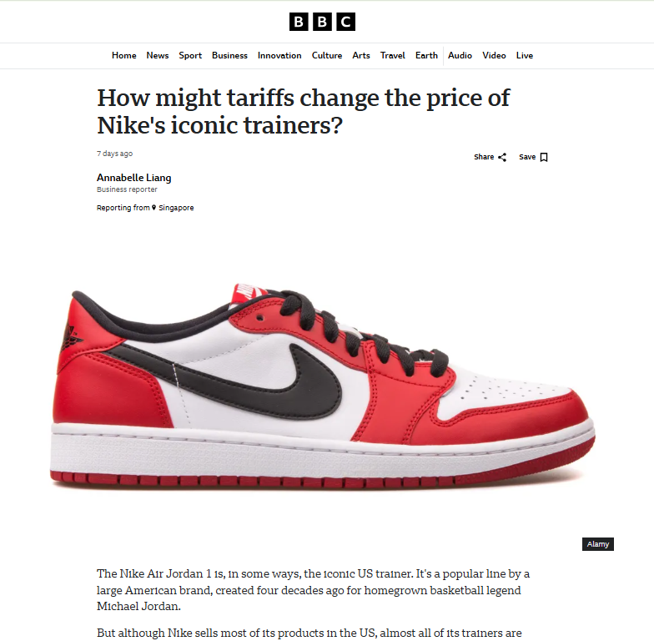

Nike Air Jordan 1 jsou ikonické americké tenisky. Je to populární řada z dílny velké americké značky, která byla vytvořená před čtyřiceti lety pro Michaela Jordana, basketbalovou legendu.

Ačkoliv Nike prodává většinu svých produktů ve Spojených státech, téměř všechny tenisky se vyrábějí v Asii – v regionu, na který mířila vlna cel prezidenta Donalda Trumpa proti zahraničním zemím, které podle něj „okrádají“ Američany.

Co to tedy bude znamenat pro cenu tenisek Nike?

Záleží na tom, jak velkou část zvýšených nákladů se Nike rozhodne přenést na zákazníky, pokud vůbec nějakou, a jak dlouho si myslí, že cla zůstanou v platnosti. Nakonec ale říká, že firmy možná budou muset přenést náklady na cla na spotřebitele.

Profesor módních a oděvních studií Sheng Lu říká: *„Pokud celní válka přetrvá, je velmi pravděpodobné, že Nike zvýší ceny. Značky nedokážou absorbovat nárůst nákladů na výrobu o 30 až 50 %.“* Jeden z důvodů, proč Trump prosazuje svou celní politiku, je snaha přimět více firem k výrobě jejich produktů v USA.

Profesor Lu však nevěří, že by Nike nebo jiné firmy v dohledné době zásadně měnily svůj dodavatelský řetězec *„kvůli složitosti výroby obuvi“*.

Zdroj: Annabelle Liang: *How might tariffs change the price of Nikes iconic trainers?*, BBC, 4. 4. 2025 (https://www.bbc.com/news/articles/ce3qlz2y3gyo)

**Odpovězte na otázky:**

1. **Proč bude Nike muset zdražit tenisky, přestože je vyrábí firma sídlící v USA?**

………………………………………………………………………………………………………………….………………………………………………………………………………………………………………………..…………………………………………………………………………………………………..

1. **Na americké obchodní platformě Amazon se nyní, před uvalením cel, cena tenisek zmiňovaných v článku pohybuje kolem 120 dolarů. Spočítejte, jak by vypadala nová cena, pokud by se vedení Nike rozhodlo zdražit o 40 %. O kolik by americký zákazník zaplatil navíc?**

………………………………………………………………………………………………………………….………………………………………………………………………………………………………………………..……………………………………………………………………………………………………………………

1. **Prohlédněte si výsledky své práce od prvního úkolu. Zkuste použít všechny nové znalosti o tématu a odpovědět na otázku: Co je celní válka?**

………………………………………………………………………………………………………………….………………………………………………………………………………………………………………………..…………………………………………………………………………………………………

Co jsem se touto aktivitou naučil(a):

………………………………………………………………………………………………………………………………………………………………………………………………………………………………………………………………………………………………………………………………………………………………………

 Autor: Bohumil Melichar  
Toto dílo je licencováno pod licencí Creative Commons [CC BY-NC 4.0]. Licenční podmínky navštivte na adrese [https://creativecommons.org/choose/?lang=cs].

